SOA

Problema configuración
Para los que estén con los tutoriales prácticos de SOA del sharepoint, en el primer ejercicio (el de configurar jdeveloper) en el punto 8 dice que hay que aumentar el "PermMemory size" y da una dirección que no existe en la máquina virtual. La dirección correcta donde está el fichero jdev.conf que hay que modificar es: /u01/fmw/soa/jdeveloper/jdev/bin

Problema Práctica 5.9

Pregunta
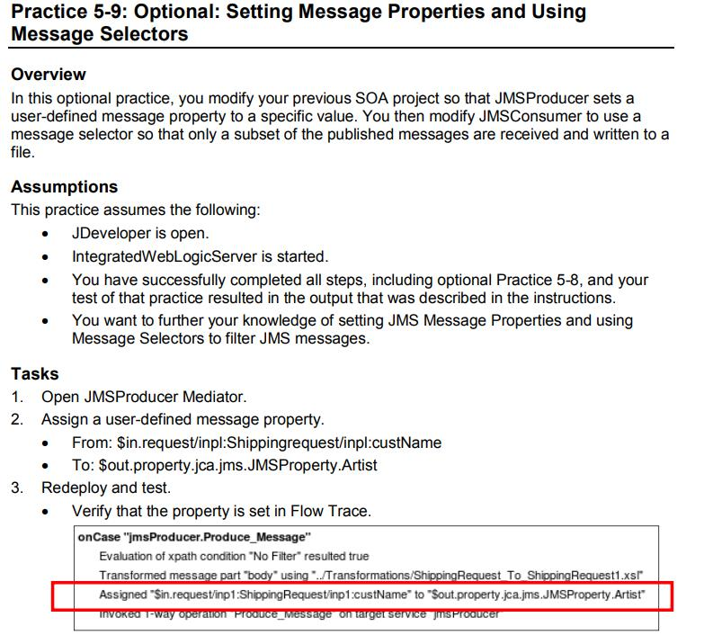 me he quedado pillado en esta práctica. Lo de asignar un user-defined message property no lo encuentro en el editor del Mediator-
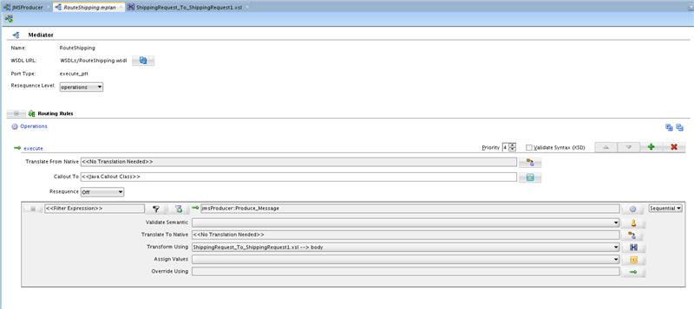

Respuesta
Si no me equivoco es en la parte de Assign Values, el botón de la derecha, ahí te debe dejar hacer la asignación.

Problema Práctica 8
Para los que no les funcione el paso 8 de desplegar la aplicación 'Enroll' en SOA, hay que deshabilitar el SSL antes del despliegue
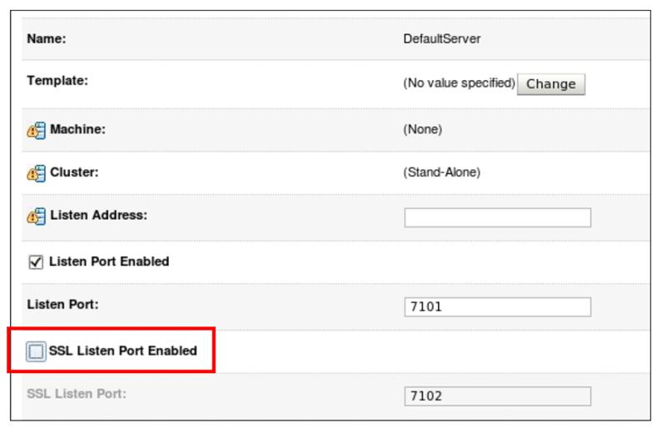

Problema Práctica 8.5

Pregunta
¿Al desplegar la app CallGreeting a alguien le sale esto?
Esta no la teníamos siquiera que modificar, solo importar y desplegar en el apartado 8-5.
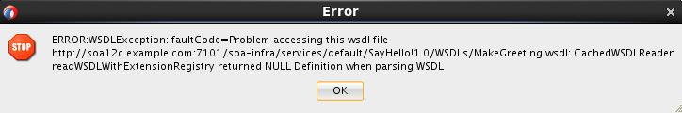 Accedo a ese enlace y ni siquiera se muestra en el navegador...

Respuesta
Abre el composite.xml de CallGreeting y modifica en las url soa12c.example.com por localhost
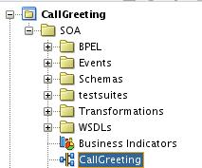
el proyecto por defecto trae una url de ejemplo que no es la de vuestro local donde tenéis que desplegar

Problema 1 Práctica 9
En la práctica 9, hay que cambiar la ruta '/u01/app/Oracle_Home/wlserver/server/bin/setWLSEnv.sh' del script deploySeedApp.sh por '/u01/fmw/soa/wlserver/server/bin/setWLSEnv.sh'.

Problema 2 Práctica 9

Pregunta
Estamos teniendo un problema con la práctica 9. Tenemos que instalar thunderbird en la mv para hacer las pruebas, pero no hay forma de instalarlo... Esto es lo que sale en la terminal
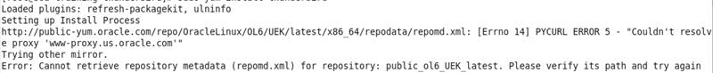

Respuesta
No se puede instalar. Parece que la máquina tiene algún proxy que bloquea el poder instalar thunderbird, no sé si tiene algún otro cliente de email instalado en su lugar, si no saltaos esa parte, no es relevante para lo que hacemos con SOA, creo recordar que solo era para ver el email que se había enviado.

OSB

Problema 1
Para los que empecéis con las prácticas de OSB, hay que modificar un par de rutas del ejecutable deploy.sh en /home/oracle/labs_DI/resources/Scripts
Renombrad el archivo original como deploy_original.sh por si acaso, y ejecutad el que tengo en la carpeta: deploy.sh
Las líneas en concreto son las siguientes:
línea 3: export ANT_HOME=/u01/fmw/sx/oracle_common/modules/org.apache.ant_1.9.2
línea 7: export SOA_BIN=/u01/fmw/soa/soa/bin

Problema 2

Pregunta
Ayer se me desplegó el servidor en el puerto 7103, y el proyecto que desplegué se configuro por ese mismo. Hoy al desplegar de nuevo el servidor, lo ha hecho por el 7101, pero cuando hago una prueba, me da el siguiente error:
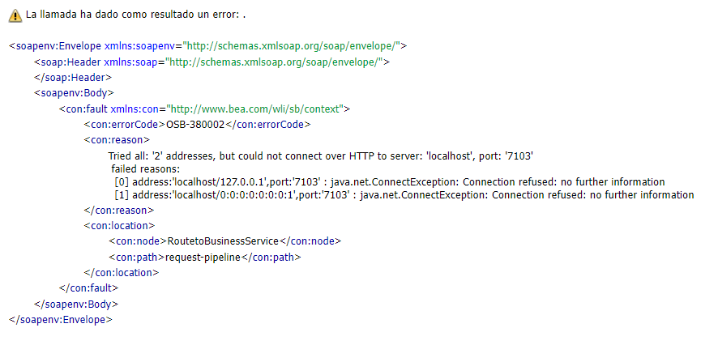
¿Hay alguna forma de cambiar el puerto del propio proyecto?

Respuesta
Buenos dias! mira la configuración del servidor primero a ver en qué puerto está
en Window > Application Servers y la configuración del servidor
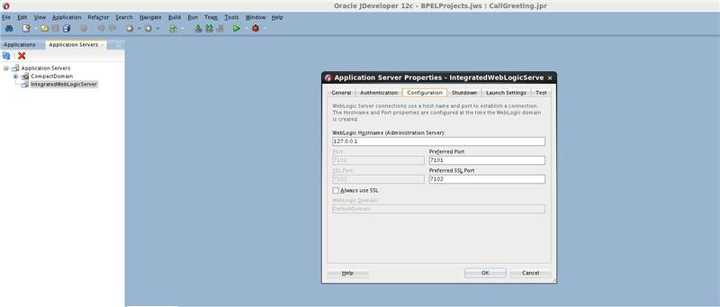
vale, creo que es por esto
